自定义CAM操作步骤
- 增加图片
图片文件夹路径: install\CAM
图片属性：
分辨率:360*180
位深度：24bit
图片格式：BMP
图片文件名对应：
菜单 | 图片名称
CAM1 | cam10.bmp
CAM2 | cam11.bmp
CAM3 | cam12.bmp
CAM4 | cam13.bmp
CAM5 | cam14.bmp
CAM6 | cam15.bmp
CAM7 | cam16.bmp
CAM8 | cam17.bmp
CAM9 | cam18.bmp
CAM10 | cam19.bmp

示例如下：

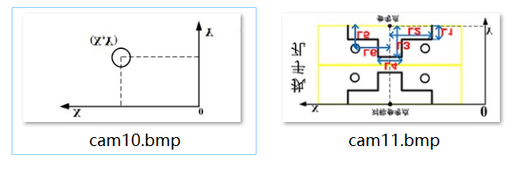

- 增加参数
中文参数文件夹路径: install\chs
英文参数文件夹路径: install\eng

参数号范围1100-1499；
宏地址：#2600-#2999

参数索引对应表：
菜单 | 参数索引
CAM1 | m30
CAM2 | m31
CAM3 | m32
CAM4 | m33
CAM5 | m34
CAM6 | m35
CAM7 | m36
CAM8 | m37
CAM9 | m38
CAM10 | m39

参数示例如下：

#1100 -p0 -a3 -t0 -s1"参数名称1" -s2" " -m30 -min=-9999.999 -max=99999.999
-s3"参数1的描述."
#1101 -p0 -a3 -t0 -s1"参数名称2" -s2" " -m30 -min=-9999.999 -max=99999.999
-s3"参数2的描述."
#1102 -p0 -a3 -t0 -s1"参数名称3" -s2" " -m30 -min=-9999.999 -max=99999.999
-s3"参数3的描述."

#1103 -p0 -a3 -t0 -s1"参数名称1" -s2" " -m31 -min=-9999.999 -max=99999.999
-s3"参数1的描述."
#1104 -p0 -a3 -t0 -s1"参数名称2" -s2" " -m31 -min=-9999.999 -max=99999.999
-s3"参数2的描述."
#1105 -p0 -a3 -t0 -s1"参数名称3" -s2" " -m31 -min=-9999.999 -max=99999.999
-s3"参数3的描述."

- 增加对应的加工代码
文件存放路径： /local
加工代码对应表：

菜单 | 加工文件对应表
CAM1 | cam10.nc
CAM2 | cam11.nc
CAM3 | cam12.nc
CAM4 | cam13.nc
CAM5 | cam14.nc
CAM6 | cam15.nc
CAM7 | cam16.nc
CAM8 | cam17.nc
CAM9 | cam18.nc
CAM10 | cam19.nc

示例如下；
CAM1对应的文件cam10.nc 调用对应的参数。
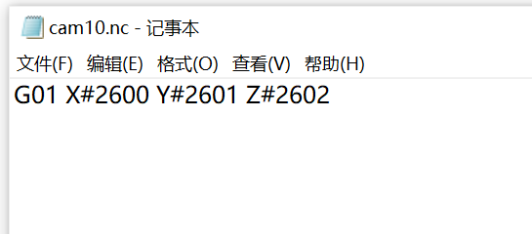

- 功能键索引

对应的快捷键索引号为：1399

- 操作
- 210号参数设置为1399；
- 将对应的参数和加工文件拷贝到对应文件目录中，
- 按K1键
- 选择对应的CAM；
- 设置参数；
- 按启动键进行加工即可；

